Actualizaciones económicas regionales


A continuación, se presentan las últimas actualizaciones económicas regionales semestrales para explorar las tendencias macroeconómicas de desarrollo en África, Asia oriental y el Pacífico, Europa y Asia central, América Latina y el Caribe, Oriente Medio y África del Norte, y Asia meridional.
Estos informes se publican en el marco de las Reuniones de Primavera 2024 del Banco Mundial y el Fondo Monetario Internacional en Washington, DC, que se celebran del 15 al 20 de abril.

Asia Oriental y el Pacífico

La región de Asia Oriental y el Pacífico está creciendo más rápido que el resto del mundo, pero más lentamente que antes de la pandemia. Si bien la recuperación del comercio mundial y la relajación de las condiciones financieras respaldarán a las economías regionales, el aumento del proteccionismo y la incertidumbre política frenarán el crecimiento. En medio de las turbulencias macroeconómicas, los cimientos microeconómicos sólidos son fundamentales para el crecimiento a largo plazo. Las empresas desempeñan un papel fundamental en el impulso de la productividad, pero las empresas líderes de la región no están aprovechando plenamente las nuevas tecnologías. ¿Cómo pueden estas empresas ponerse al día con los líderes mundiales? ¿Qué se puede hacer para estimular el crecimiento de la productividad?

Asia meridional
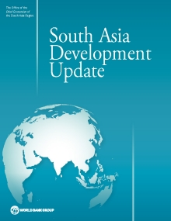
Se espera que Asia meridional siga siendo la región de más rápido crecimiento del mundo, gracias al sólido crecimiento de la India. Sin embargo, esta fuerte perspectiva es engañosa. En la mayoría de los países, el crecimiento sigue estando por debajo de los niveles anteriores a la pandemia y depende más del gasto público que en otros lugares. Al mismo tiempo, la inversión privada sigue siendo débil y la región no está creando suficientes puestos de trabajo para seguir el ritmo de su creciente población en edad de trabajar. Para que el crecimiento sea más resiliente y sostenido, los países deben adoptar políticas que impulsen la inversión privada y fortalezcan el crecimiento del empleo. Las medidas para estimular el crecimiento de las empresas e impulsar el empleo ayudarán a impulsar el crecimiento y la productividad y liberarán espacio para las inversiones públicas en adaptación al cambio climático.

África
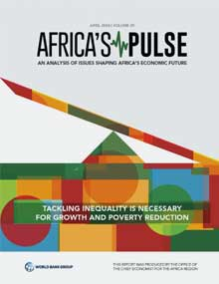
Se prevé que la actividad económica se recupere en el África subsahariana, respaldada por el aumento del consumo privado y la disminución de la inflación. Este informe proyecta que el crecimiento se acelerará de un mínimo de 2,6 por ciento en 2023 a 3,4 por ciento en 2024. Sin embargo, la recuperación sigue siendo frágil debido a la incertidumbre de las condiciones económicas mundiales, el aumento de los pagos del servicio de la deuda, los frecuentes desastres relacionados con el clima y la escalada de los conflictos y la violencia. A pesar del impulso proyectado para el crecimiento, el ritmo de expansión económica en la región sigue siendo inferior a la tasa de crecimiento de la década anterior (2000-2014) y es insuficiente para tener un efecto significativo en la reducción de la pobreza. Se necesitan políticas transformadoras para abordar la desigualdad profundamente arraigada que impide que el África subsahariana mantenga el crecimiento a largo plazo y reduzca efectivamente la pobreza.

Europa y Asia Central
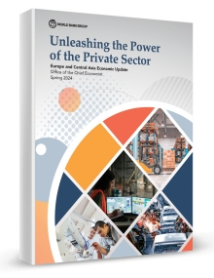
Se espera que la actividad económica en la región de Europa y Asia Central siga siendo resiliente, pero lenta este año, ya que la debilidad de la economía mundial, la desaceleración de China y la caída de los precios de las materias primas pesan sobre las perspectivas de crecimiento de la región. Es probable que el crecimiento regional caiga al 2,8 % en 2024, tras un fortalecimiento sustancial al 3,3 % el año pasado debido a un cambio de la contracción a la expansión en la Federación de Rusia y Ucrania, afectada por la guerra, y una recuperación más sólida en Asia central. La lentitud del crecimiento retrasa aún más la recuperación de la región de los efectos de las perturbaciones del pasado y la reanudación del dinamismo económico.

América Latina y el Caribe

El informe estima que el producto interno bruto regional crecerá 1.6 por ciento en 2024, ligeramente por debajo del 2.0 por ciento proyectado en octubre pasado. Para 2025 y 2026 se esperan tasas de crecimiento de 2,7 y 2,6 por ciento, respectivamente. Estas tasas son las más bajas en comparación con todas las demás regiones del mundo e insuficientes para impulsar la prosperidad. Dado que las transferencias sociales están disminuyendo y los salarios aún no se han recuperado a las cifras anteriores a la pandemia, muchos hogares están bajo presión. Un punto positivo en la región ha sido el manejo de la inflación, que refleja décadas de sólidas reformas macroeconómicas. La inflación regional, excluyendo unos pocos países, se sitúa en el 3,5 por ciento, frente al 5,7 por ciento de los países de la OCDE. Fomentar la competencia es fundamental para reactivar la economía y recuperar la confianza de los inversores. La región tiene bajos niveles de competencia, lo que socava la innovación y la productividad. Los consumidores también son penalizados, enfrentándose a márgenes de beneficio más altos que el resto del mundo.

Oriente Medio y Norte de África
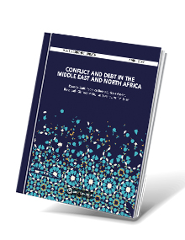
Se espera que la región de Oriente Medio y Norte de África (MENA) crezca modestamente en 2024, volviendo al bajo crecimiento que prevaleció en la década anterior a la pandemia. Además de examinar las perspectivas macroeconómicas de la región, esta edición de la Actualización Económica semestral de Oriente Medio y el Norte de África incluye dos secciones especiales. El primero se centra específicamente en las repercusiones económicas del conflicto en Oriente Medio en la economía palestina, así como en las economías de la región y más allá. En el segundo se examina la carga del aumento de los niveles de deuda en Oriente Medio y el Norte de África, destacando los desafíos a los que se enfrentan las economías importadoras y exportadoras de petróleo.



